BÀI TẬP E-LEARNING – PHÂN TÍCH THIẾT KẾ GIẢI THUẬT
Phần 1: Đệ Quy Và Chiến Lược Quay Lui

Bài tập:

Bài 1: Viết chương trình sử dụng đệ quy chuyển đổi 1 số từ hệ thập phân sang hệ nhị phân. 1
Bài 2: Viết chương trình sử dụng đệ quy thực hiện in ngược một dòng ký tự cho trước. Ví dụ cho dòng “ABCDEF” thì in ra “FEDCBA” 3
Bài 3: Viết chương trình sử dụng đệ quy tính tổng các chữ số của một số nguyên dương N. 5
Bài 4: Viết chương trình sử dụng đệ quy để kiểm tra một mảng 1 chiều có đối xứng hay không. 8
Bài 5: Mô tả các bước di chuyển đĩa từ cột nguồn đến cột đích cho bài toán tháp Hà Nội với số đĩa là 5. 10
Bài 6: Cho tập hợp gồm N phần tử khác nhau, hãy tìm tất cả các tập con gồm K phần tử của tập này. Mỗi tập con gồm K phần tử. 12
Bài 7: Sử dụng chiến lược quay lui cho bài toán in ra tất cả hoán vị của N phần tử. 15
Bài 8: Liệt kê các xâu nhị phân có độ dài là 5 và không có 2 bit 0 đứng liền nhau. Sử dụng chiến lược quay lui. 18
Bài 9: Sử dụng chiến lược quay lui thực hiện bài toán sau: 20
Bài 10: Sử dụng chiến lược quay lui thực hiện bài toán điền các toán tử vào biểu thức. Biết rằng một toán tử có thể điền được nhiều lần trong biểu thức và các toán hạng có thể đổi chỗ để đạt được yêu cầu bài toán(nếu không đạt được yêu cầu bài toán sẽ thông báo là không được). 24

Bài 1: Viết chương trình sử dụng đệ quy chuyển đổi 1 số từ hệ thập phân sang hệ nhị phân.
- Giải thích và ý tưởng: Để đổi 1 số từ hệ thập phân sang hệ nhị phân, ta chia 2 và lấy phần dư ngược lại. Ví dụ: 13/2 = 6 dư 1; 6 / 2 = 3 dư 0; 3 / 2 = 1 dư 1; 1 / 2 = 0 dư 1 => 13 đổi sang nhị phân là 1101.

- Code:
#include <iostream>
using namespace std;

void decimalToBinary(int n){
if (n == 0) return;

decimalToBinary(n / 2);
cout << n % 2;
}

int main(){
int n;
cout << "Nhap so thap phan: ";
cin >> n;
cout << "Ket qua: ";
if (n == 0) cout << 0;
else decimalToBinary(n);
return 0;
}

- Kết quả chạy chương trình:
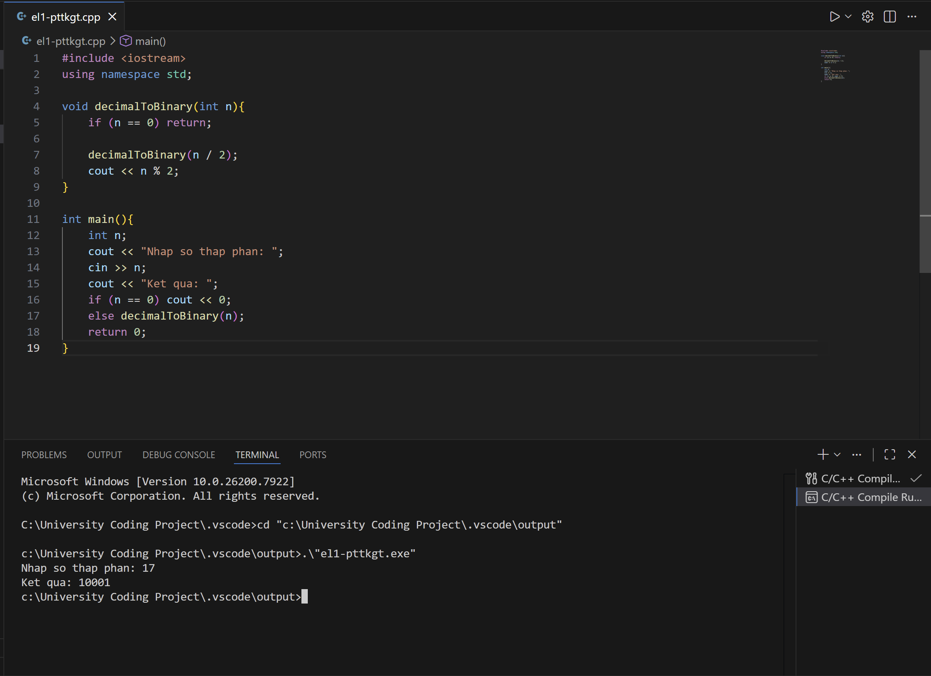

- Ví dụ: Cho 1 số chia 2 liên tục cho tới khi bằng 0 thì dừng sau đó bắt đầu in các phần dư của số đó thì sẽ cho ra kết quả.
Ví dụ cho n = 8 thì 8 / 2 = 4 dư 0 (lưu vào stack[0]), 4 / 2 = 2 dư 0 (lưu vào stack[1]), 2 / 2 = 1 dư 0 (lưu vào stack[1]), 1 / 2 = 0 dư 1 (lưu vào stack[3]), n = 0 -> dừng đệ quy và cout kết quả ở từng stack -> cout stack[3] -> 1 -> cout stack[2] -> 10 -> cout stack[1] -> 100 -> cout stack[0] -> 1000. Vậy n = 8 thì sang hệ nhị phân sẽ bằng 1000.

Bài 2: Viết chương trình sử dụng đệ quy thực hiện in ngược một dòng ký tự cho trước. Ví dụ cho dòng “ABCDEF” thì in ra “FEDCBA”
- Giải thích và ý tưởng: Chạy đệ quy hàm reverseString để tiếp tục tăng i cho tới khi bằng độ dài của chuỗi s thì dừng lại và bắt đầu in các ký tự từ s[n-1] đến s[0] sau khi được đệ quy sẽ cho ra một chuỗi s ngược.

- Code:
#include <iostream>
#include <string>
using namespace std;

void reverseString(string s, int i){
if(i == s.length()) return;
reverseString(s, i + 1);
cout << s[i];
}

int main(){
string s;
cout << "Nhap chuoi: ";
getline(cin, s);
cout << "Ket qua: ";
reverseString(s, 0);
return 0;
}

- Kết quả chạy chương trình:
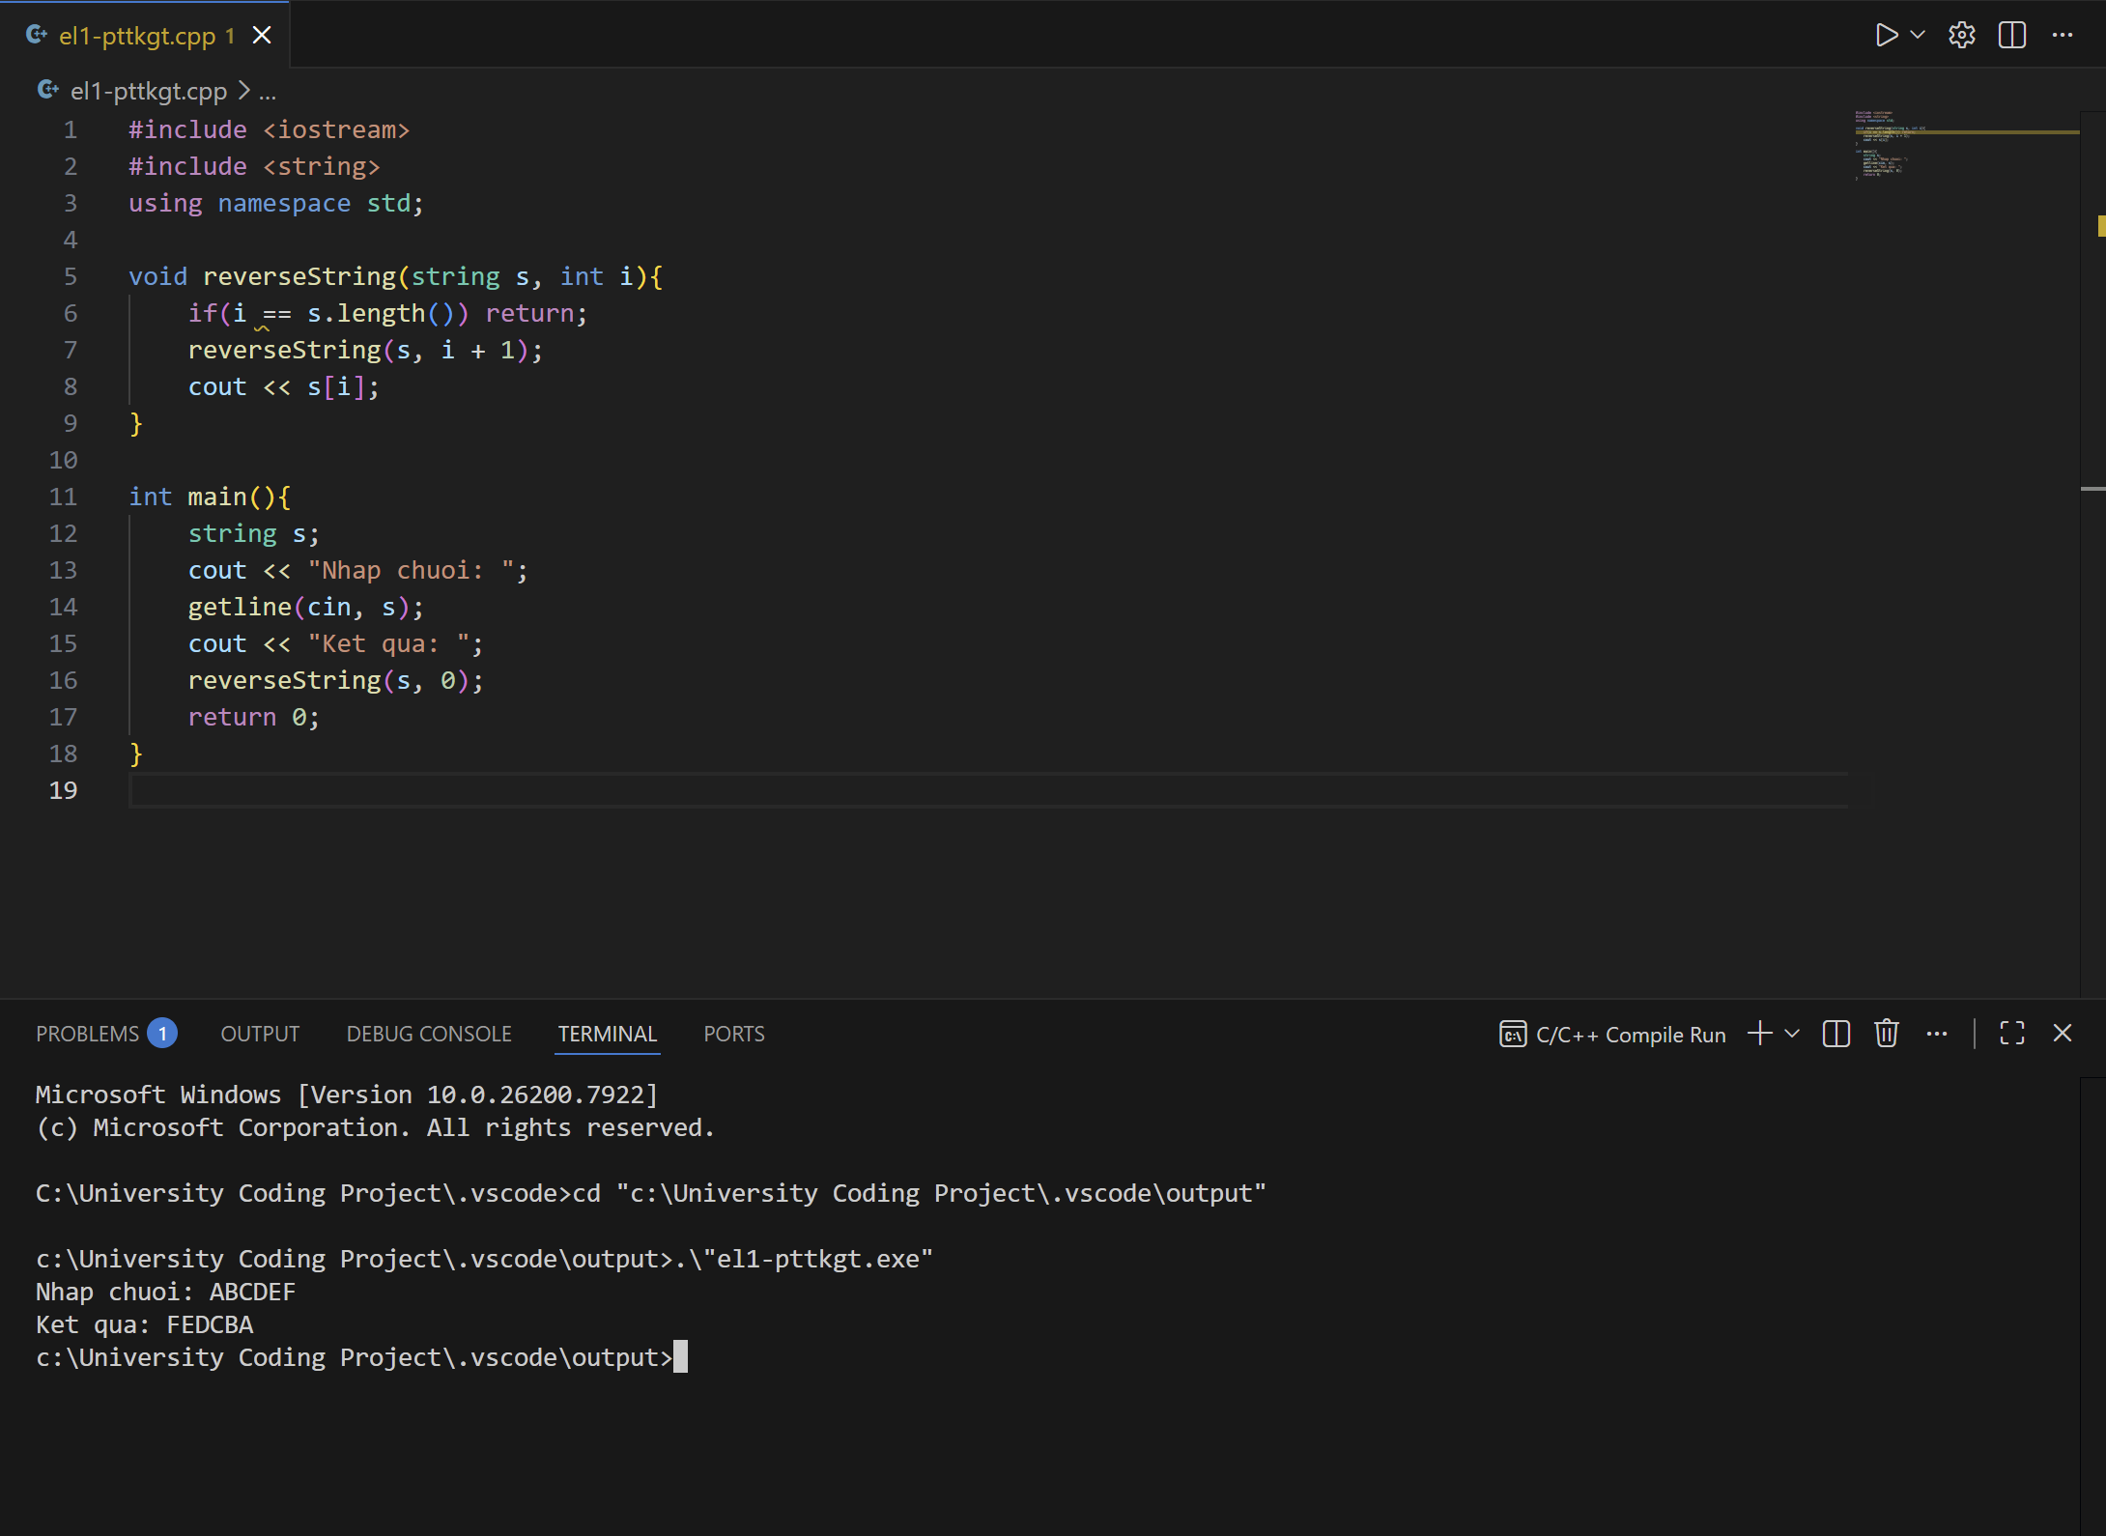

- Ví dụ: string s = “ABCDEF” và gọi hàm reverseString(s, 0) với s là chuỗi vừa nhập và 0 là độ dài hiện tại của chuỗi. Mỗi lần gọi hàm reverseString thì phải xét độ dài hiện tại của chuỗi, nếu bằng với chuỗi nhập thì dừng lại; còn không thì tiếp túc xét cho đến khi biến i bằng với độ dài chuỗi s và bắt đầu cout các chữ cái, bắt đầu từ chữ cái cuối cùng và chạy lại các hàm đệ quy ban đầu chưa được chạy.
Khi chạy string s = “ABCDEF” thì ban đầu i = 0 -> đệ quy reverseString và tăng i (lưu hàm chờ vào stack: cout << s[0]) -> i = 1 -> đệ quy reverseString và tăng i (lưu hàm chờ vào stack: cout << s[0], cout << s[1]) -> i = 2 -> đệ quy reverseString và tăng i (lưu hàm chờ vào stack: cout << s[0], cout << s[1], cout << s[2]) -> i = 3 -> … -> đệ quy reverseString và tăng i (lưu hàm chờ vào stack: cout << s[0], cout << s[1], …,cout << s[5]) -> i = 6 dừng lại vì xét điều kiện dừng là i == s.length() -> quay ngược lại để chạy các stack từ trên xuống -> cout ra từng stack một để cho ra kết quả là FEDCBA.

Bài 3: Viết chương trình sử dụng đệ quy tính tổng các chữ số của một số nguyên dương N.
- Giải thích và ý tưởng: Ta tách từng số ra và tính tứng số một theo cách:
+ Lấy chữ số cuối của N là: N % 10
+ Phần còn lại của số là: N / 10
=> Tổng các chữ số của N = (N % 10) + tổng các chữ số của (N / 10)

- Code:
#include <iostream>
using namespace std;

int sumDigits(int n){
if (n == 0) return 0;
int last = n % 10;
return (last + sumDigits(n / 10));
}

int main(){
int n;
cout << "Nhap N: ";
cin >> n;

cout << "Tong cac chu so = " << sumDigits(n);
return 0;
}

- Kết quả chạy chương trình:
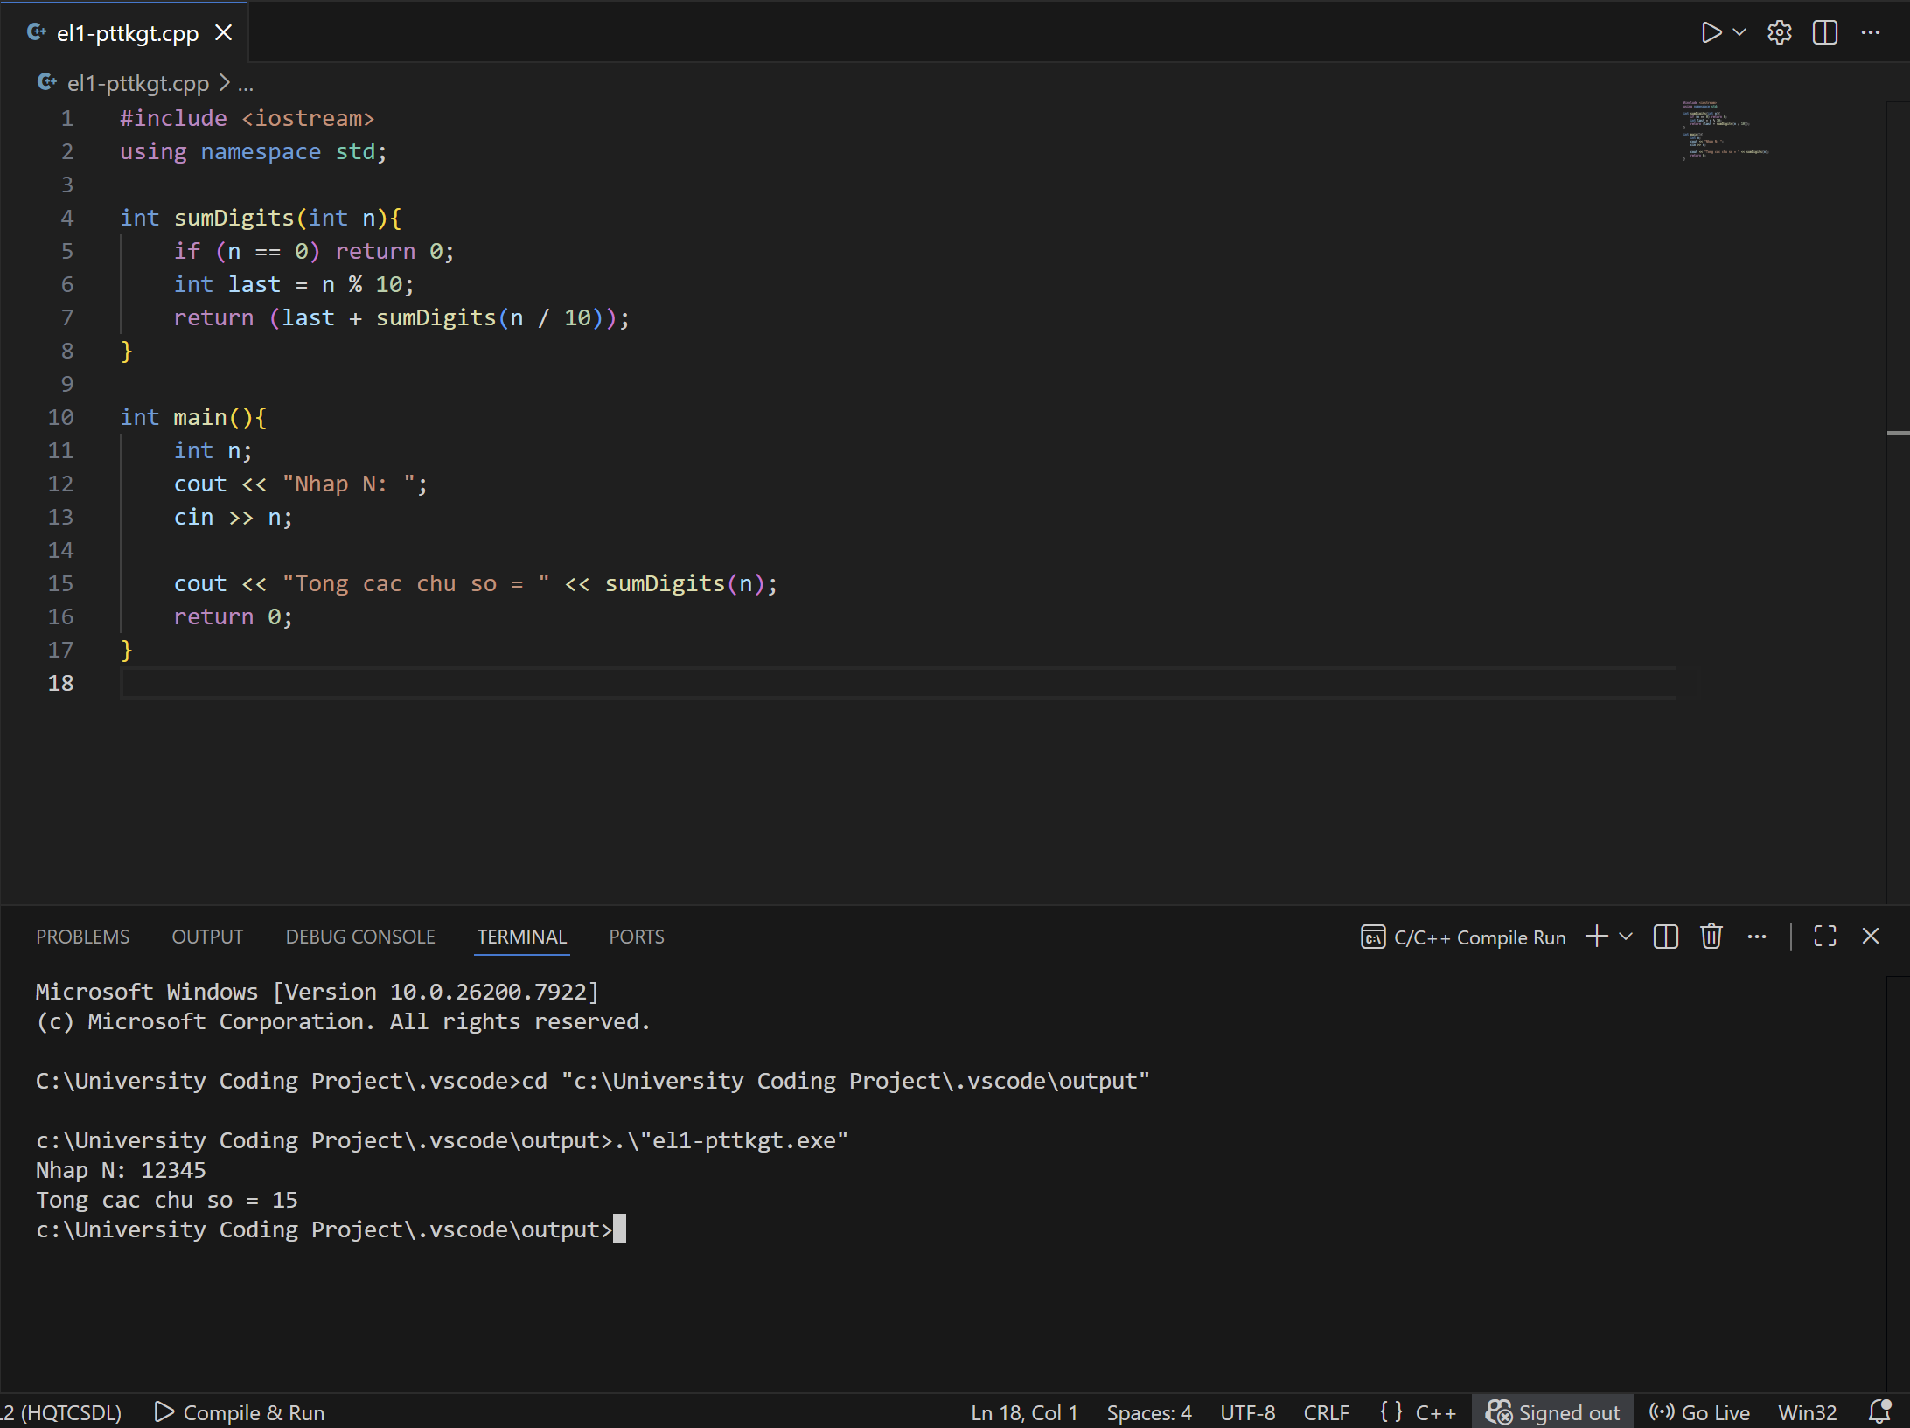

- Ví dụ: Chọn N = 12345, ta lấy từng số cộng lại sẽ ra kết quả là 10. Đối với code thì sẽ lấy số N = 12345 chia lấy dư cho 10 được N = 1234 và remainder = 5, cộng các số remainder lại với nhau rồi tiếp tục lấy N % 10 và N / 10 để lấy các số còn lại
Bước | Phép tính
1 | 5 + sumDigits(1234)
2 | 5 + (4 + sumDigits(123))
3 | 5 + 4 + (3 + sumDigits(12))
4 | 5 + 4 + 3 + (2 + sumDigits(1))
5 | 5 + 4 + 3 + 2 + (1 + sumDigits(0))
6 | 5 + 4 + 3 + 2 + 1 + 0
7 | 15
=> N = 12345 thì kết quả bằng 15

Bài 4: Viết chương trình sử dụng đệ quy để kiểm tra một mảng 1 chiều có đối xứng hay không.
- Giải thích và ý tưởng: Ta so sánh phần tử đầu và phần tử cuối của đoạn đang xét cho tới khi đến điều kiện dừng. Có 2 trường hợp:
+ Nếu khác nhau → không đối xứng.
+ Nếu giống nhau → tiếp tục kiểm tra các phần tử bên trong.
Điều kiện dừng: khi left ≥ right thì mảng đối xứng. Nếu đạt điều kiện dừng mà không có điều kiện nào khác nhau thì mảng đó là mảng đối xứng.

- Code:
#include <iostream>
#include <string>
#include <vector>
using namespace std;

bool isPalindrome(vector<int> &a, int left, int right){
if(left >= right) return true;
if(a[left] != a[right]) return false;

return isPalindrome(a, left + 1, right - 1);
}

int main(){
int n;
cout << "Nhap so phan tu: ";
cin >> n;
vector<int> a(n);

cout << "Nhap mang:\n";
for(int i = 0; i < n; i++) cin >> a[i];

if(isPalindrome(a, 0, n - 1)) cout << "Mang doi xung";
else cout << "Mang khong doi xung";

return 0;
}

- Kết quả chạy chương trình:
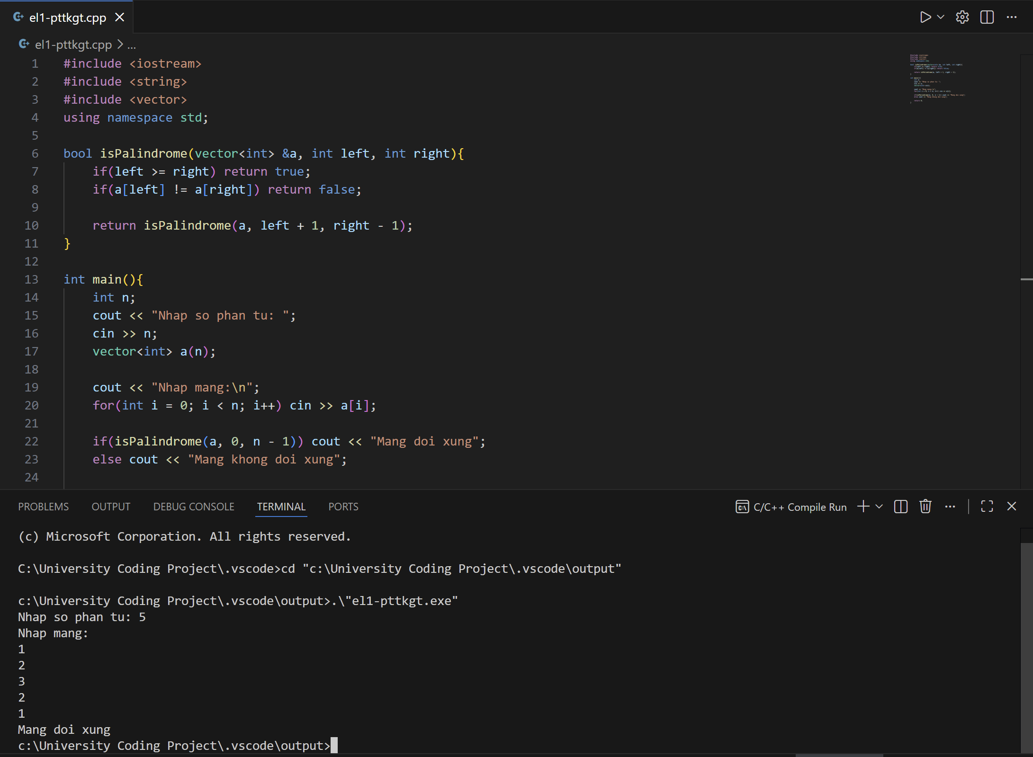

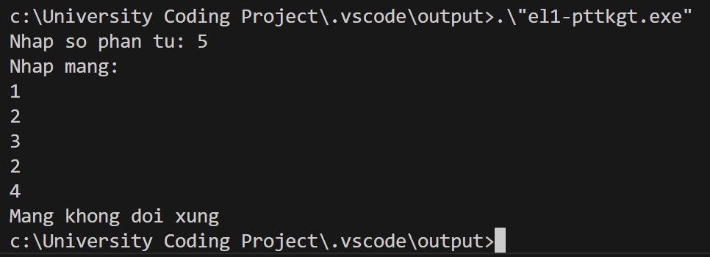
- Ví dụ: Cho các test case để ví dụ
+ Test case 1:
5
1 2 3 2 1
Quá trình kiểm tra:
So sánh | Kết quả
a[0] = 1 và a[4] = 1 | Giống
a[1] = 2 và a[3] = 2 | Giống
a[2] = 3 và a[2] = 3 (trùng nhau – trung tâm của dãy) | Giống
=> Mảng đối xứng

+ Test case 2:
5
1 2 3 4 1
Quá trình kiểm tra:
So sánh | Kết quả
a[0] = 1 và a[4] = 1 | Giống
a[1] = 2 và a[3] = 4 | Khác => return false
=> Mảng không đối xứng

+ Test case 3:
6
1 2 3 3 2 1
So sánh | Kết quả
a[0] = 1 và a[5] = 1 | Giống
a[1] = 2 và a[4] = 2 | Giống
a[2] = 3 và a[3] = 3 | Giống
=> Mảng đối xứng

Bài 5: Mô tả các bước di chuyển đĩa từ cột nguồn đến cột đích cho bài toán tháp Hà Nội với số đĩa là 5.
- Giải thích và ý tưởng:
Giả sử cần chuyển n đĩa từ A → C. Ta không chuyển trực tiếp được, nên làm 4 bước:
Bước 1: Chuyển n-1 đĩa từ A → B dùng C làm trung gian.
Bước 2: Chuyển đĩa lớn nhất (đĩa n) A → C.
Bước 3: Chuyển n-1 đĩa từ B → C dùng A làm trung gian.
Bước 4: Tiếp tục đệ quy (quay lại từ bước 1 và thực hiện với các đĩa còn lại)

- Code:
#include <iostream>
using namespace std;

void towerOfHanoi(int n, char A, char B, char C){
if(n == 1){
cout << "Chuyen dia 1 tu " << A << " sang " << C << endl;
return;
}

towerOfHanoi(n - 1, A, C, B);
cout << "Chuyen dia " << n << " tu " << A << " sang " << C << endl;
towerOfHanoi(n - 1, B, A, C);
}

int main(){
int n = 5;
towerOfHanoi(n, 'A', 'B', 'C');
return 0;
}

- Kết quả chạy chương trình:
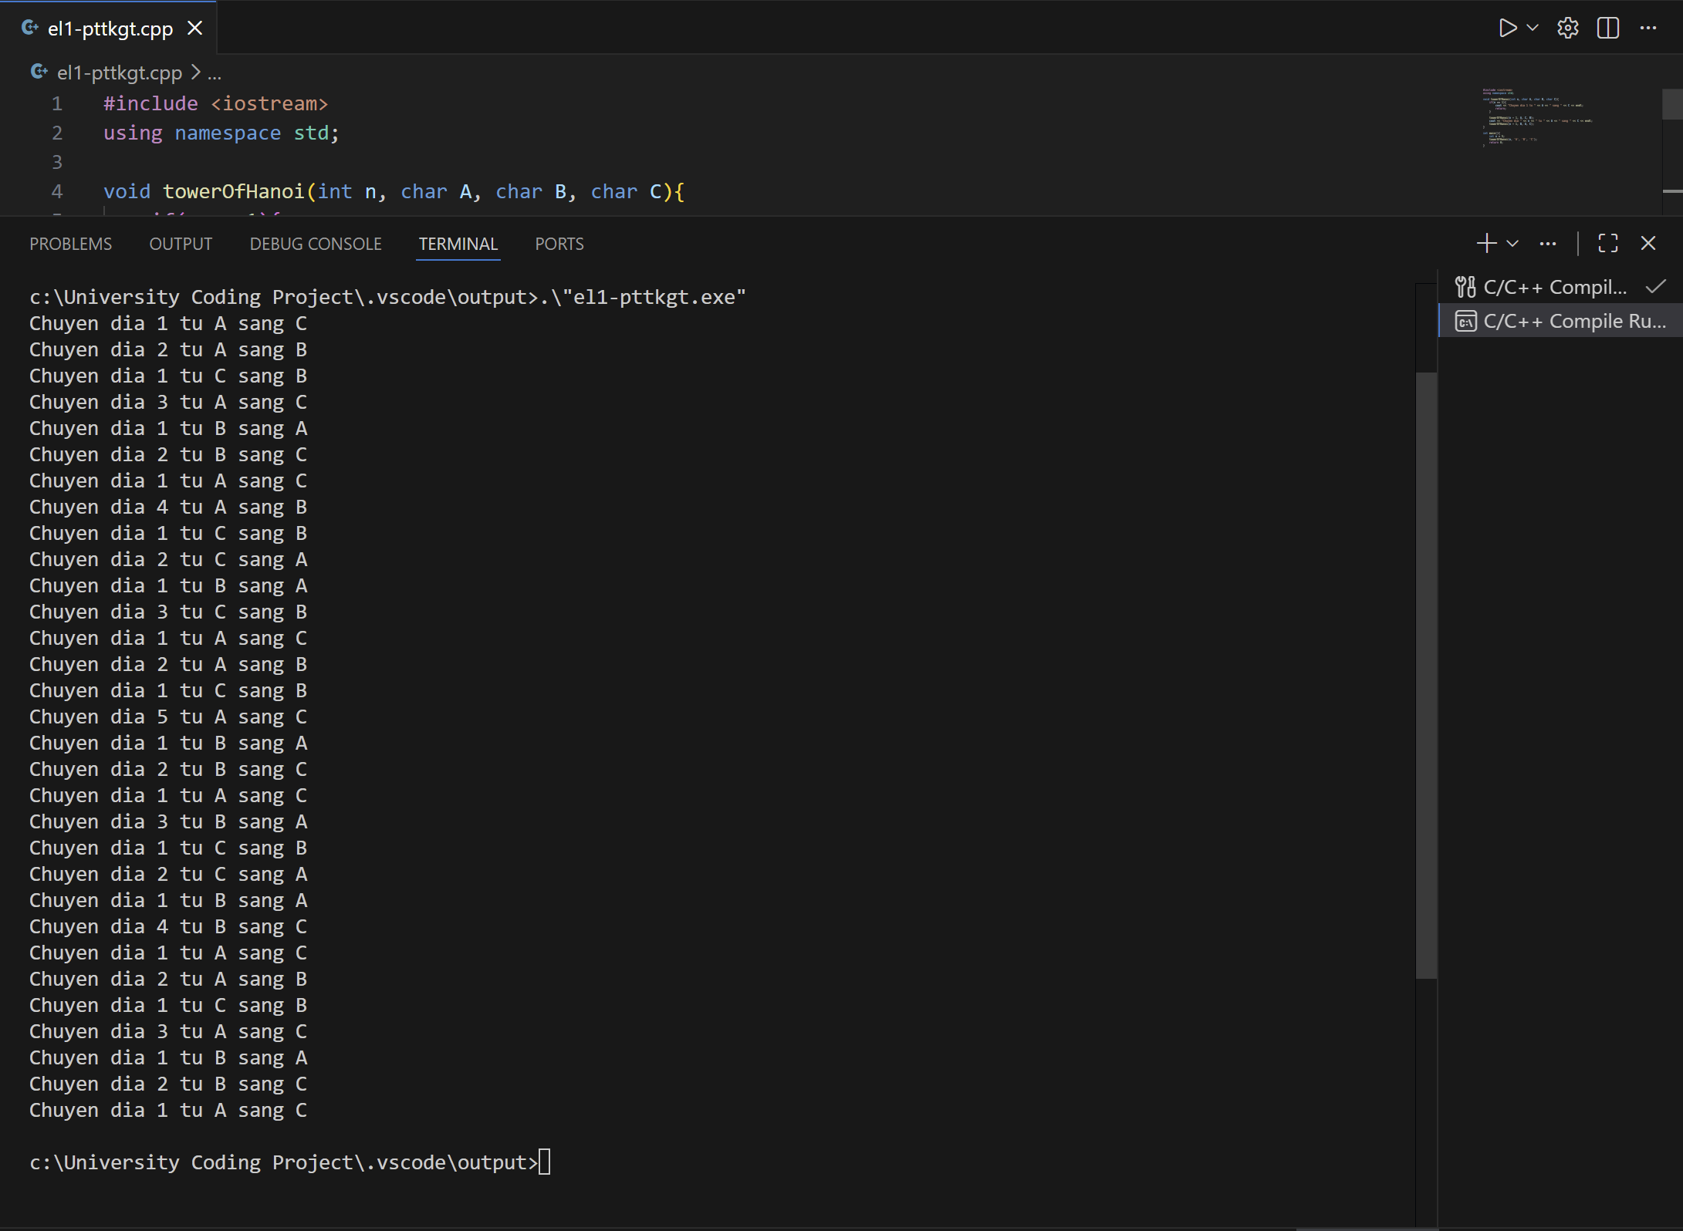

- Ví dụ:
Với hàm đệ quy là
Hanoi(n):
Hanoi(n-1, A → B)
Move A → C
Hanoi(n-1, B → C)
Ta có ví dụ với số đĩa là 3 (n = 3)
hanoi(3)
├─ hanoi(2)
│ ├─ hanoi(1)
│ └─ hanoi(1)
└─ hanoi(2)
├─ hanoi(1)
└─ hanoi(1)

Bài 6: Cho tập hợp gồm N phần tử khác nhau, hãy tìm tất cả các tập con gồm K phần tử của tập này. Mỗi tập con gồm K phần tử.
Hãy viết chương trình sử dụng chiến lược quay lui để in các tổ hợp, sao cho:
• Mỗi tổ hợp chứa đúng K phần tử.
• Các phần tử trong tổ hợp được sắp xếp theo thứ tự tăng
Ví dụ:
Cho tập hợp {1,2,3,4} và K=2.
Các tổ hợp có thể là: {1,2},{1,3},{1,4},{2,3},{2,4},{3,4}
- Giải thích và ý tưởng:
+ Dùng vector để lưu phần tử thứ i của tổ hợp.
+ Mỗi phần tử phải lớn hơn phần tử trước để đảm bảo thứ tự tăng.
+ Khi chọn đủ K phần tử thì in ra.
+ Đệ quy quay lui lại để in các phần tử còn lại cho đến số lớn nhất trong mảng (arr[n-1]). Nếu đã đạt đến arr[n-1] thì tăng i và bắt đầu đệ quy lại từ i đến arr[n-1].

- Code:
#include <iostream>
#include <vector>
using namespace std;

vector<int> arr;

void printResult(int& K){
cout << "{";
for(int i = 1; i <= K; i++){
cout << arr[i];
if(i < K) cout << ",";
}
cout << "}" << endl;
}

void Try(int i, int& N, int& K){
for(int j = arr[i-1] + 1; j <= N - K + i; j++){
arr[i] = j;
if(i == K) printResult(K);
else Try(i + 1, N, K);
}
}

int main(){
int N, K;
cout << "Nhap N va K: ";
cin >> N >> K;

arr.resize(N); // resize lại vector để có thể truy cập vào từng phần tử trong mảng
arr[0] = 0;

cout << "Ket qua:\n";
Try(1, N, K);

return 0;
}

- Kết quả chạy chương trình:
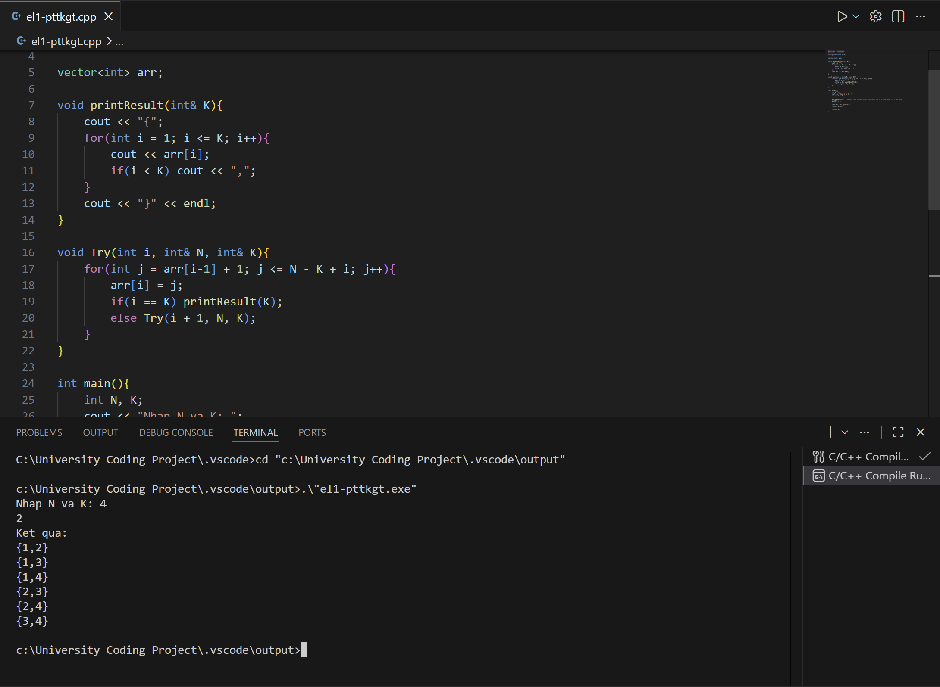

- Ví dụ:
Input: 4 2
=> Mảng ={1,2,3,4} và K=2.
Ảnh về cây Try minh họa
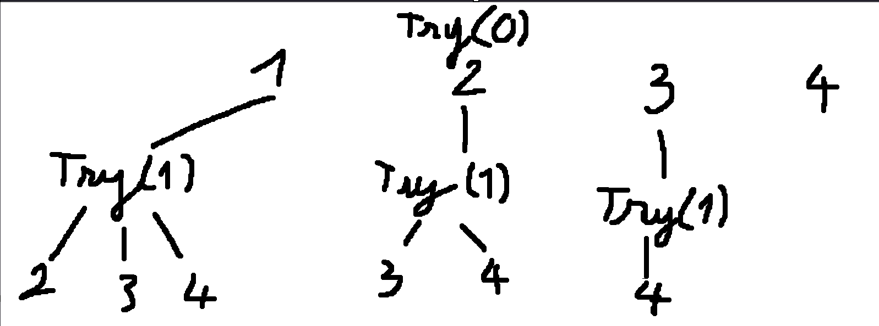
+ Từ Try(0) ta có 4 trường hợp là 1 2 3 4 và bắt đầu từ 1
+ Từ 1 ta có Try(1) của 1 sẽ ra 3 trường hợp lớn hơn 1 là 2 3 4 => Ta được tổ hợp {1,2}, {1,3}, {1,4}
+ Hết Try(1) của 1 ta backtrack lại trường hợp thứ 2 là 2, sang Try(1) của 2 sẽ có 2 trường hợp lớn hơn 2 là 3 4 => Ta được tổ hợp {2,3}, {2,4}
+ Hết Try(1) của 2 ta backtrack lại trường hợp thứ 3 là 3, sang Try(1) của 3 sẽ có 1 trường hợp lớn hơn 3 là 4 => Ta được tổ hợp {3,4}
+ Hết Try(1) của 3 ta backtrack lại trường hợp thứ 4 là 4, sang Try(1) của 4 sẽ không có trường hợp lớn hơn 4 => Không có tổ hợp nào K = 2 có {4, x} với x > 4
=> Tổng có 6 tổ hợp thỏa mãn là {1,2}, {1,3}, {1,4}, {2,3}, {2,4}, {3,4} cho trường hợp N = 4 và K = 2

Bài 7: Sử dụng chiến lược quay lui cho bài toán in ra tất cả hoán vị của N phần tử.
- Giải thích và ý tưởng:
+ Bài này yêu cầu sinh tất cả hoán vị của N phần tử bằng chiến lược quay lui (Ví dụ: 1, 2 thì hoán vị có thể là 1 2 hoặc 2 1)
+ Ý tưởng:
- Ta có vector {1, 2, ..., N}
- Mỗi vị trí i chọn 1 phần tử chưa dùng
- Dùng một vector để đánh dấu phần tử đã dùng hay chưa
- In kết quả ra khi biến i có độ dài bằng với độ dài N (đã dùng hết toàn bộ phần tử xuất hiện trong mảng)
- Tiếp tục đệ quy lại với các phần tử khác

- Code:
#include <iostream>
#include <vector>
using namespace std;

vector<int> x;
vector<bool> used;

void printResult(int N){
for(int i = 1; i <= N; i++)
cout << x[i] << " ";
cout << endl;
}

void Try(int i, int N){
for(int j = 1; j <= N; j++){
if(!used[j]){
x[i] = j;
used[j] = true;

if(i == N) printResult(N);
else Try(i + 1, N);
used[j] = false; // quay lui
}
}
}

int main(){
int N;
cout << "Nhap N: ";
cin >> N;

x.resize(N + 1); // resize lại vector để có thể truy cập vào từng phần tử trong mảng
used.resize(N + 1, false); // resize lại vector lưu các hoán vị đã dùng

Try(1, N);
return 0;
}

- Kết quả chạy chương trình:
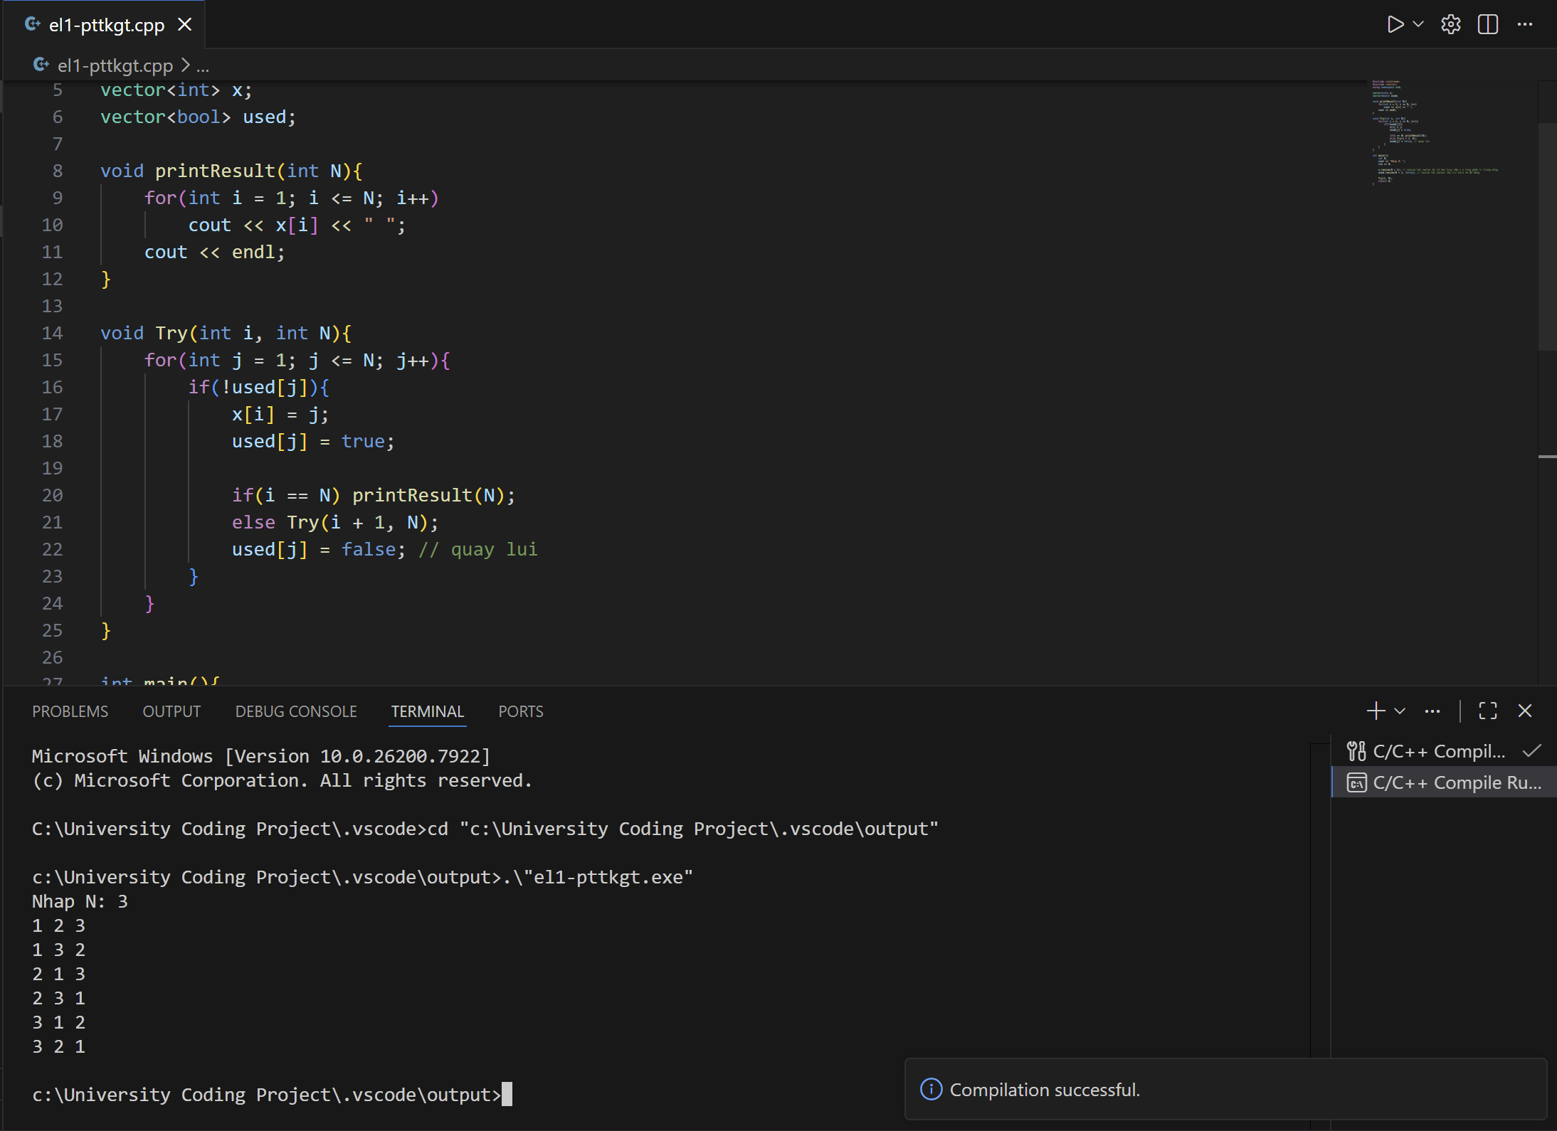

- Ví dụ:
+ Cho n = 3, ta có vector gồm 3 phần tử: {1, 2, 3}
+ Minh họa cây Try:
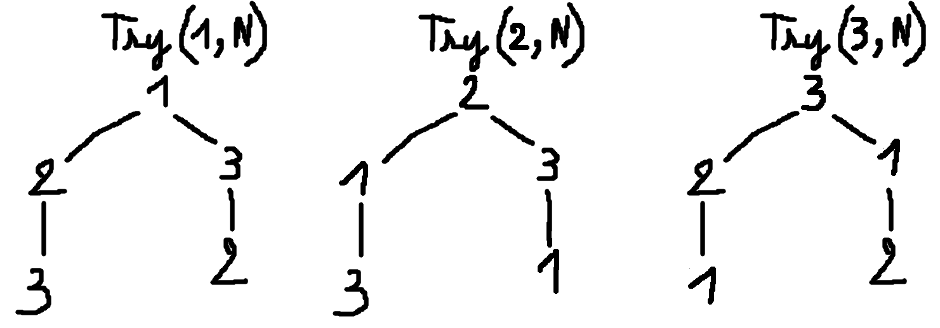
+ Mỗi Try i sinh ra thêm N-1 số trường hợp (ứng với các số khác nhau trong mảng)
+ Tăng i lên 1 đơn vị và bắt đầu Try(i + 1, N)
=> Kết quả: 1 2 3, 1 3 2, 2 1 3, 2 3 1, 3 2 1, 3 1 2. Với n = 3 có tổng cộng 6 trường hợp hoán vị
+ Check với công thức hoán vị: n! = 3! = 3.2.1 = 6 => Đúng

Bài 8: Liệt kê các xâu nhị phân có độ dài là 5 và không có 2 bit 0 đứng liền nhau. Sử dụng chiến lược quay lui.
- Giải thích và ý tưởng:
+ Mỗi vị trí có thể chọn 0 hoặc 1
+ Nếu số trước đã chọn là 0 thì không được chọn 0 nữa -> bắt buộc phải chọn 1 (điều kiện đề bài: không có 2 bit 0 đứng liền nhau)
+ Dùng một vector<int> để lưu xâu đang tạo
+ Tiếp tục đệ quy cả xâu nhị phân cho đến khi có độ dài bằng 5

- Code:
#include <iostream>
#include <vector>
using namespace std;

vector<int> x;

void printResult(int n){
for(int i = 0; i < n; i++){
cout << x[i];
}
cout << endl;
}

void Try(int i, int n){
for(int j = 0; j <= 1; j++){
if(i == 0 || !(x[i-1] == 0 && j == 0)){ // không cho 00
x[i] = j;
if(i == n - 1) printResult(n);
else Try(i + 1, n);
}
}
}

int main(){
int n = 5;
x.resize(n);

Try(0, n);
return 0;
}

- Kết quả chạy chương trình:
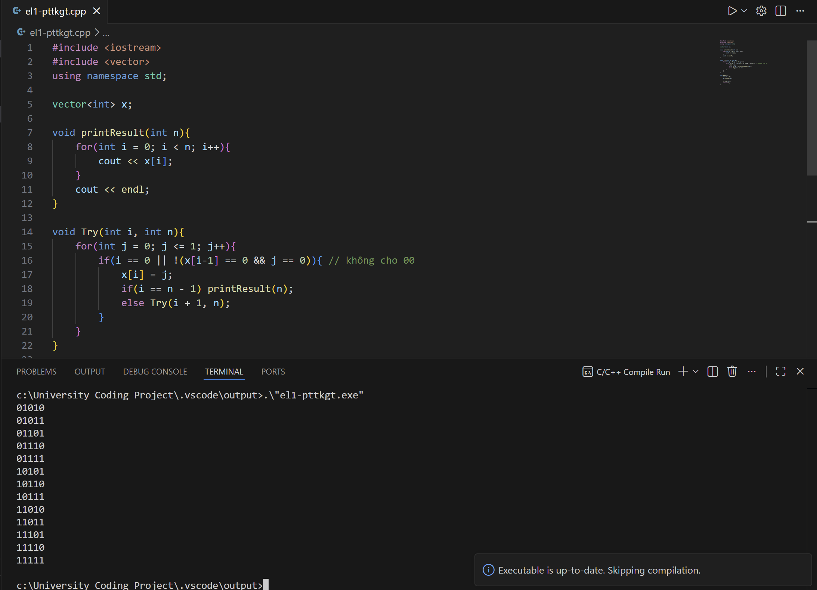

- Ví dụ:
+ Khi n = 5 thì sẽ cho ra kết quả:
01010
01011
01101
01110
01111
10101
10110
10111
11010
11011
11101
11110
11111
=> Tổng cộng 13 xâu
+ Điều kiện quan trong khi so sánh: if(i == 0 || !(x[i-1] == 0 && j == 0))
- Khi i == 0 tức là trường hợp đầu tiên thì được chọn 0 hoặc 1
- Điều kiện !(x[i-1] == 0 && j == 0) hay (x[i-1] == 0 && j == 0) là false (điều kiện sai) thì vẫn được chọn 0 hoặc 1
- Nếu Điều kiện !(x[i-1] == 0 && j == 0) true (đúng) thì tức số trước đó đã chọn là 0 nên sẽ không được chọn 0 ở phần tử hiện tại -> chỉ được chọn 1
+ Minh họa cây Try:
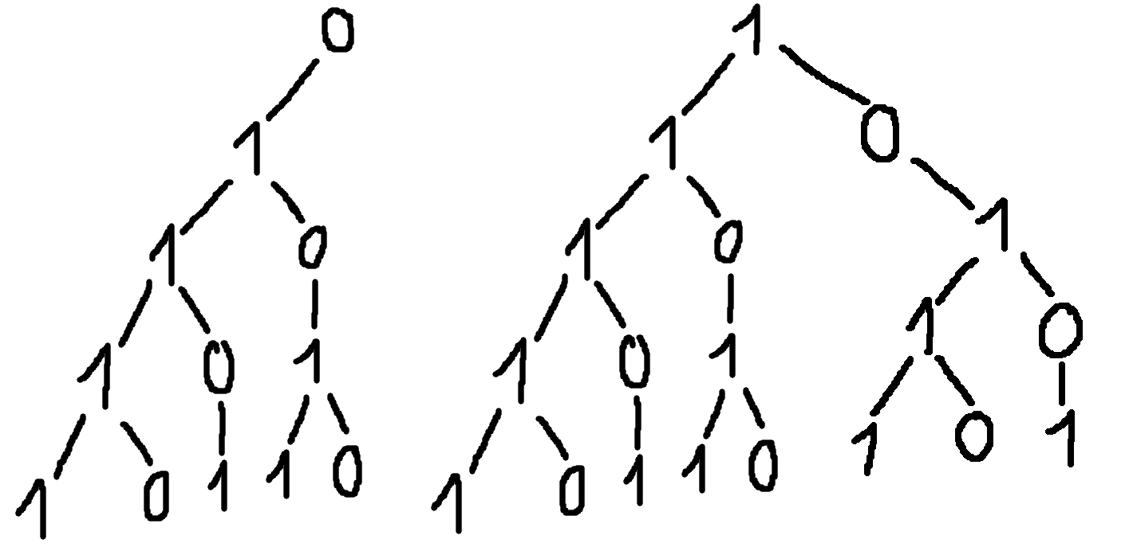

Bài 9: Sử dụng chiến lược quay lui thực hiện bài toán sau:
Cho một mảng các số nguyên dương phân biệt A và một giá trị B. Yêu cầu tìm tất cả các tổ hợp các số trong mảng A sao cho tổng các số trong tổ hợp có tổng bằng giá trị B. Các số trong mảng A có thể được sử dụng nhiều lần để tạo thành các tổ hợp.
Ví dụ: Mảng A[4] = {1, 2, 3, 4} và B = 4 thì các tổ hợp mong muốn là: {1,1,1,1}, {1,1,2}, {1,3}, {2,2}, {4}.
- Giải thích và ý tưởng:
+ Ý tưởng:
- Ta có mảng A (các số khác nhau)
- Mỗi số được dùng nhiều lần
- Tìm các tổ hợp sao cho: tổng = B
+ Cách làm backtracking: Tại mỗi bước:
- Chọn 1 phần tử A[j]
- Thêm vào tổ hợp
- Giảm B đi
- Gọi đệ quy tiếp
- Pop back để bỏ chọn phần tử đó và bắt đầu quay lui
+ Quan trọng:
- Để không bị trùng tổ hợp: Try(i, ...)
- Chứ không phải i+1
=> Cho phép dùng lại chính phần tử đó

- Code:
#include <iostream>
#include <vector>
using namespace std;

vector<int> A = {1,2,3,4};
vector<int> x;

void printResult() {
cout << "{";
for(int i = 0; i < x.size(); i++) {
cout << x[i];
if(i < x.size() - 1) cout << ",";
}
cout << "}" << endl;
}

void Try(int i, int sum, int B) {
if(sum == B) {
printResult();
return;
}

if(sum > B) return;

for(int j = i; j < A.size(); j++) {
x.push_back(A[j]);

Try(j, sum + A[j], B); // cho phép lặp

x.pop_back(); // quay lui
}
}

int main() {
int B = 4;

Try(0, 0, B);

return 0;
}

- Kết quả chạy chương trình:
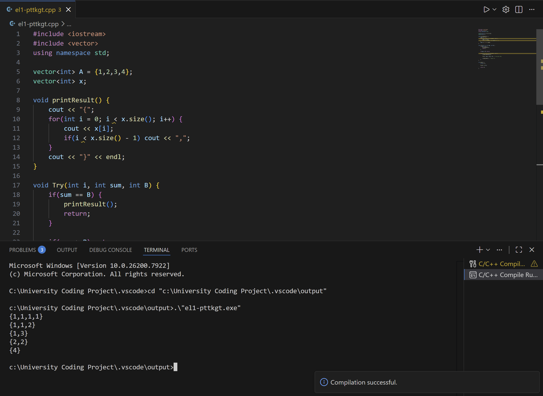

- Ví dụ:
Cho A = {1,2,3,4}, B = 4
+ Xét tổng các phần tử trong mảng theo nhiều tổ hợp chọn khác nhau. Sẽ có 3 trường hợp:
- Nếu số đó < 4 (bé hơn B) thì tiếp tục chạy
- Nếu = 4 (bằng B) thì đúng, in ra kết quả
- Nếu > 4 (lơn hơn B) thì kết quả đã sai -> hủy phần đệ quỷ này
- Pop back để quay lại trạng thái cũ để thử nhánh khác
- Tiếp tục chạy đệ quy với các phần tử còn lại

+ Minh họa bằng cây Try:
[]
├── 1 → [1]
│ ├── 1 → [1,1]
│ │ ├── 1 → [1,1,1]
│ │ │ └── 1 → [1,1,1,1]
│ │ └── 2 → [1,1,2]
│ └── 3 → [1,3]
│
├── 2 → [2]
│ └── 2 → [2,2]
│
└── 4 → [4]
=> Kết quả: {1,1,1,1}, {1,1,2}, {1,3}, {2,2}, {4}

Bài 10: Sử dụng chiến lược quay lui thực hiện bài toán điền các toán tử vào biểu thức. Biết rằng một toán tử có thể điền được nhiều lần trong biểu thức và các toán hạng có thể đổi chỗ để đạt được yêu cầu bài toán(nếu không đạt được yêu cầu bài toán sẽ thông báo là không được).
Ví dụ:
Ta có biểu thức: 1 (x1) 2 (x2) 3 (x3) 4 = 1 với x1, x2, x3 là các toán tử + - * / thì kết quả mong muốn là (x1) là *, (x2) là +, (x3) là –
- Giải thích và ý tưởng:
+ Ý tưởng: Ta cần quay lui trên 2 thứ:
  - Hoán vị các số: 1 2 3 4 → đổi chỗ
  - Chọn toán tử: +, -, *, /
+ Chiến lược:
Bước 1: Sinh hoán vị
Ví dụ:
[1,2,3,4]
[1,2,4,3]
[1,3,2,4]
...
Bước 2: Với mỗi hoán vị → thử toán tử (op)
a op1 b op2 c op3 d
Bước 3: Tính giá trị:
- Phải xử lý chia cho 0
- Nên dùng double

- Code:
#include <iostream>
#include <vector>
using namespace std;

vector<int> nums = {1,2,3,4};
vector<int> perm;
vector<bool> used(4, false);

char op[] = {'+', '-', '*', '/'};

// tính biểu thức
double calc(double a, double b, char op) {
if(op == '+') return a + b;
if(op == '-') return a - b;
if(op == '*') return a * b;
if(op == '/') {
if(b == 0) return 1e9; // tránh chia 0
return a / b;
}
return 0;
}

// thử các toán tử
void TryOperators(vector<int>& p) {
for(int i = 0; i < 4; i++)
for(int j = 0; j < 4; j++)
for(int k = 0; k < 4; k++) {

double res = calc(
calc(
calc(p[0], p[1], op[i]),
p[2], op[j]
),
p[3], op[k]
);

if(abs(res - 1.0) < 1e-6) {
cout << p[0] << " " << op[i] << " "
<< p[1] << " " << op[j] << " "
<< p[2] << " " << op[k] << " "
<< p[3] << " = 1" << endl;
}
}
}

// quay lui hoán vị
void TryPerm(int i) {
for(int j = 0; j < 4; j++) {
if(!used[j]) {
used[j] = true;
perm.push_back(nums[j]);

if(i == 3)
TryOperators(perm);
else
TryPerm(i + 1);

perm.pop_back(); // quay lui
used[j] = false;
}
}
}

int main() {
TryPerm(0);
return 0;
}

- Kết quả chạy chương trình:
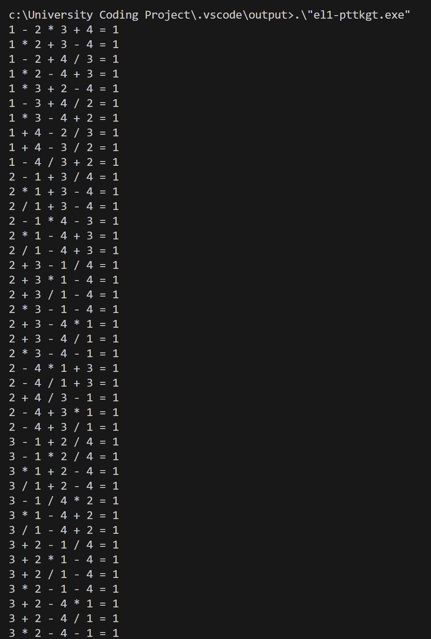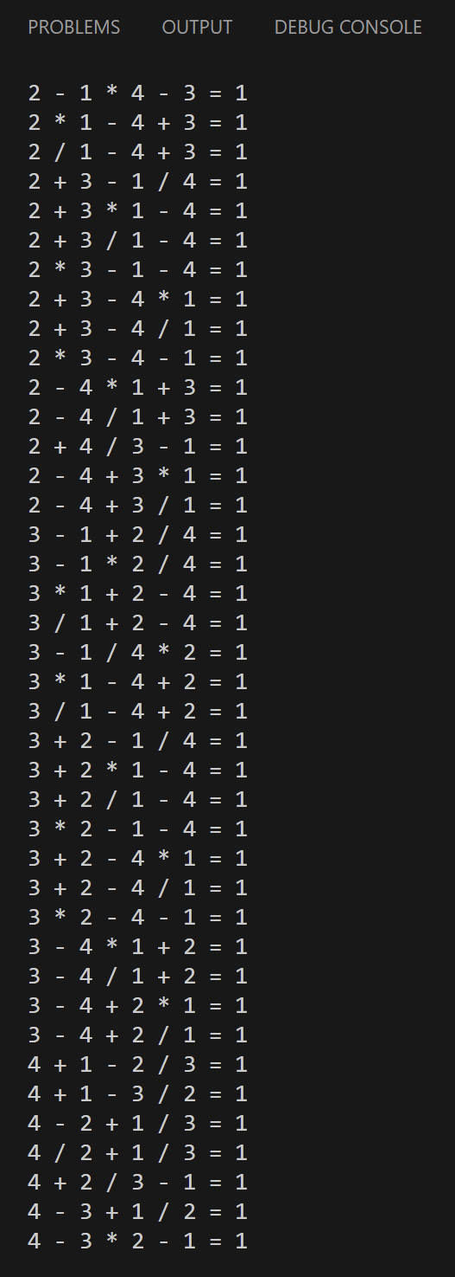
Bằng chữ:
1 - 2 * 3 + 4 = 1
1 * 2 + 3 - 4 = 1
1 - 2 + 4 / 3 = 1
1 * 2 - 4 + 3 = 1
1 * 3 + 2 - 4 = 1
1 - 3 + 4 / 2 = 1
1 * 3 - 4 + 2 = 1
1 + 4 - 2 / 3 = 1
1 + 4 - 3 / 2 = 1
1 - 4 / 3 + 2 = 1
2 - 1 + 3 / 4 = 1
2 * 1 + 3 - 4 = 1
2 / 1 + 3 - 4 = 1
2 - 1 * 4 - 3 = 1
2 * 1 - 4 + 3 = 1
2 / 1 - 4 + 3 = 1
2 + 3 - 1 / 4 = 1
2 + 3 * 1 - 4 = 1
2 + 3 / 1 - 4 = 1
2 * 3 - 1 - 4 = 1
2 + 3 - 4 * 1 = 1
2 + 3 - 4 / 1 = 1
2 * 3 - 4 - 1 = 1
2 - 4 * 1 + 3 = 1
2 - 4 / 1 + 3 = 1
2 + 4 / 3 - 1 = 1
2 - 4 + 3 * 1 = 1
2 - 4 + 3 / 1 = 1
3 - 1 + 2 / 4 = 1
3 - 1 * 2 / 4 = 1
3 * 1 + 2 - 4 = 1
3 / 1 + 2 - 4 = 1
3 - 1 / 4 * 2 = 1
3 * 1 - 4 + 2 = 1
3 / 1 - 4 + 2 = 1
3 + 2 - 1 / 4 = 1
3 + 2 * 1 - 4 = 1
3 + 2 / 1 - 4 = 1
3 * 2 - 1 - 4 = 1
3 + 2 - 4 * 1 = 1
3 + 2 - 4 / 1 = 1
3 * 2 - 4 - 1 = 1
3 - 4 * 1 + 2 = 1
3 - 4 / 1 + 2 = 1
3 - 4 + 2 * 1 = 1
3 - 4 + 2 / 1 = 1
4 + 1 - 2 / 3 = 1
4 + 1 - 3 / 2 = 1
4 - 2 + 1 / 3 = 1
4 / 2 + 1 / 3 = 1
4 + 2 / 3 - 1 = 1
4 - 3 + 1 / 2 = 1
4 - 3 * 2 - 1 = 1

- Ví dụ: Lấy ví dụ của đề bài: 1 (x1) 2 (x2) 3 (x3) 4 = 1
=> Một nghiệm đúng: 1 * 2 + 3 - 4 = 1
Giải thích từng bước:
+ Ta gán:
x1 = *
x2 = +
x3 = -
+ Tính lần lượt (theo code – từ trái sang phải)
Bước 1: 1 * 2 = 2
Bước 2: 2 + 3 = 5
Bước 3: 5 - 4 = 1
=> Đúng yêu cầu
+ Minh họa nhánh quay lui tìm ra nghiệm này
Chọn hoán vị: [1,2,3,4]
Chọn toán tử:
├── x1 = *
│ ├── x2 = +
│ │ └── x3 = -
│ │ → 1 * 2 + 3 - 4 = 1

Ví dụ với hoán vị khác
Ví dụ:
[2,1,3,4]
thử:
2 * 1 + 3 - 4 = 1

Ví dụ sai
1 + 2 + 3 + 4 = 10
1 * 2 * 3 * 4 = 24
→ bị loại

Một số nghiệm khác
1 * 2 + 3 - 4 = 1
2 * 1 + 3 - 4 = 1
3 - 1 * 2 + 4 = 1
...

Điều quan trọng
Code đang làm:
1. Sinh mọi hoán vị số
2. Với mỗi hoán vị → thử mọi tổ hợp toán tử
3. Tính giá trị
4. Nếu = 1 → in ra

+ Minh họa cách đệ quy tổng quát:
├── Chọn số
│ ├── Chọn số
│ │ └── Chọn số (đủ 4 số)
│ │ └── thử tất cả toán tử

